上海海洋大学试卷
学年学期 |  | 20 18 ~ 20 19学年第 1 学期 |  |  |  |  |  |  |  |  | 考核方式 |  |  | 闭卷
课程名称 |  | 概率论与数理统计B |  |  |  |  |  |  |  |  | A/B卷 |  |  | （ A ）卷
课程号 |  | 1106403 |  |  |  | 学分 |  |  | 3 |  | 学时 |  |  | 48
题号 | 一 |  | 二 | 三 | 四 |  | 五 | 六 |  | 七 |  | 八 | 九 |  | 十 | 总分
分数
阅卷人
(注：本试卷可以使用计算器)
诚信考试承诺书
本人郑重承诺：
我已阅读且透彻理解了“上海海洋大学学生考场规则”和“上海海洋大学学生违反校纪校规处理规定”，承诺在考试中自觉遵守，如有违反，按有关条款接受处理。
承诺人签名： 日 期：

考生姓名： 学号： 专业班名：
一、选择题（每小题3分，共21分）
1、设A，B为两个互不相容事件，则下列各式错误的是（ ）
A. P(AB) = 0 B. P(A∪B) = P(A) + P(B)
C. P(AB) = P(A)P(B) D. P(B－A) = P(B)
2、设随机变量X的密度函数为f (x)，Y = －X，则Y的密度函数为（ ）
A. f (－y) B. 1－f (－y) C. －f (y) D. f (y)
3、设随机变量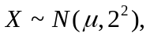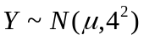，记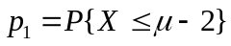，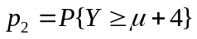，则对任意实数，以下结论正确的是（ ）
A. 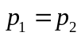 B. 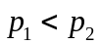 C. 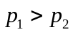 D. 不能确定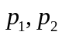的大小
4、设随机变量X的方差存在，D(X) > 0，则以下结论正确的是（ ）
A. D(X) > D(1－X) B. D(X) < D(1－X)
C. D(X) = D(1－X) D. D(X) + D(1－X) = 1
5、设总体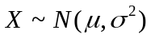，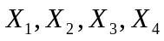是总体的简单随机样本，则以下结论正确的是（ ）
A. 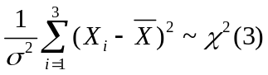 B. 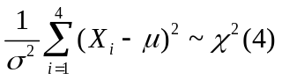
C. 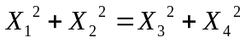 D. 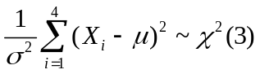
6、设总体，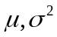均未知，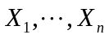是总体的样本，则的置信水平为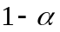的双侧置信区间为（ ）
A. 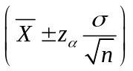 B. 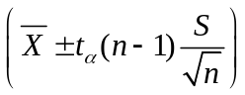
C. 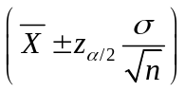 D. 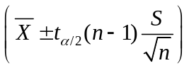
7、在假设检验问题中，显著性水平α的意义是（ ）
A. 在H₀成立的条件下，经检验H₀被接受的概率
B. 在H₀成立的条件下，经检验H₀被拒绝的概率
C. 在H₀不成立的条件下，经检验H₀被接受的概率
D. 在H₀不成立的条件下，经检验H₀被拒绝的概率
二、填空题（每空3分，共21分）
1、已知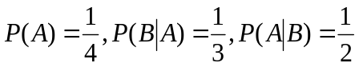，则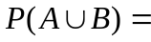__________.
2、设随机变量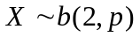，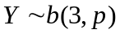，若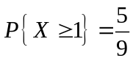，则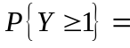__________.
3、设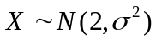，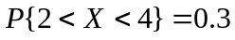，则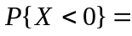 .
4、设X与Y相互独立，X的密度函数为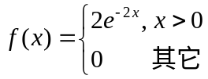，Y的分布律为
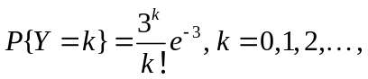且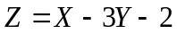，则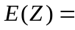 ，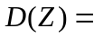 .
5、设为随机变量，且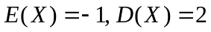，则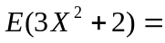 .
6、设总体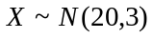，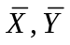是样本容量分别为10，15的两个相互独立的样本均值，则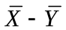服从的分布是 .

三、解答题（共58分）
1、（本题10分）某厂甲、乙两台机床生产同一型号产品，产量分别占总产量的40%，60%，并且各自产品中的次品率分别为1%，2%，试求：（1）从该产品中任取一件是次品的概率；（2）已知取出的一件产品是次品，求它是由乙机床生产的概率.

2、（本题16分）设随机变量X的概率密度为
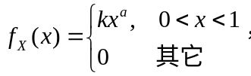
其中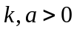，又已知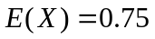，试求：
（1）常数k, a的值； （2）X的分布函数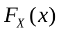；
（3）P{0.5 < X < 2}的值； （4）Y = 2X + 1的概率密度函数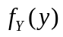.

3、（本题10分）某食品店有三种蛋糕出售，由于售出哪一种蛋糕是随机的，因而一只蛋糕的价格是一个随机变量，它取10元、20元、30元的概率分别为0.2、0.6、0.2. 某天该食品店共出售了250只蛋糕. 利用中心极限定理，求这天的收入至少为5050元的概率. （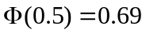，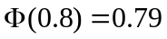）

4、（本题12分）设总体的密度函数为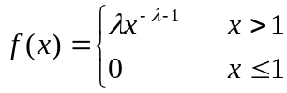，参数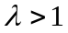，
试求：（1）的矩估计量； （2）的最大似然估计量.

5、（本题10分）已知某种尼龙的韧度X在正常情况下服从方差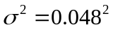的正态分布. 某日抽取5个样品，测得其韧度分别为：1.32，1.55，1.36，1.40，1.44. 试问：在显著性水平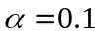下，这一天尼龙的韧度是否正常？（）

